BULLETIN D’ENGAGEMENT AU  TRÈFLE NOYONNAIS | Noyon, Ville de 15 000 habitants  située au cœur de la Picardie,  est chargée d’histoire :  Occupation romaine  Sacre de Hugues Capet en 987  Violents combats en 1914-1918  Ville natale de Calvin  Cathédrale de style transition du 12e siècle  Bibliothèque du Chapitre du 16e siècle  Hôtel de ville du 16e & 17e siècle  Nombreux hébergements et restaurants  sur les parcours | Comité Départemental de l' OISE  LE TRÈFLE NOYONNAIS  « Label fédéral n° 44 »  5 boucles  700 km  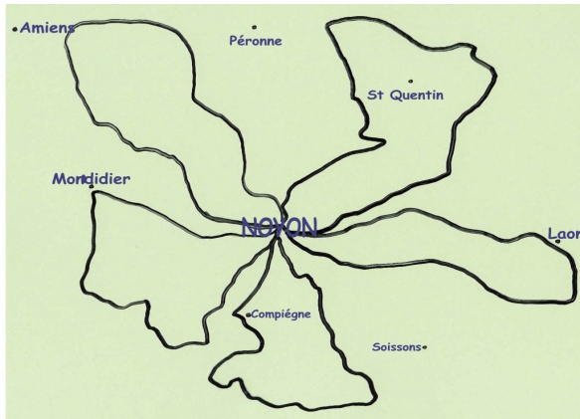
NOM :
Prénom :
Adresse :
VILLE :
Code Postal :
Date de naissance :

N° Licence FFCT :
Club :
N° Club :
Droit d’engagement

Inscription 8 € F.F.C.T. 5 €
- de 18 ans 5 € - de 18 ans FFCT gratuit
Le chèque doit être libellé à l’ordre de :
Codep Cyclototouriste de l'Oise
Date : Signature
A retourner à
Jean-Pierre GROUX
124 Rue Georges Vallerey
60400 NOYON
03 44 44 33 71
E-Mail : jean-pierre.groux@wanadoo.fr

INTRODUCTION | PRESENTATION | RÈGLES
Située au cœur de la Picardie, NOYON  a un passé historique important.  Cette randonnée a pour but de se rendre  dans les trois départements  de la Picardie, de découvrir  la diversité des paysages,  de retrouver les traces  des guerres de  1914-1918 & 1939 – 1945  qui l’ont profondément marquée  de profiter en toute saison  d’une forêt immense  aux couleurs changeantes  et enfin, de déguster  la gastronomie locale. | Le Comité Départemental FFCT de l'Oise  organise une randonnée permanente  « Le Trèfle Noyonnais »  700 km en cinq boucles de différentes distances et sans limite de temps.  Cette randonnée a pour but de faire connaître  notre région. Le « Trèfle Noyonnais »  est ouvert à tout pratiquant.  Les participants de moins de 18 ans  devront fournir une autorisation parentale.  Les machines utilisées devront être mues exclusivement par la force musculaire et comporter les équipements exigés  par le code de la route.  La randonnée pourra être effectuée  en toute saison.  Le visa de contrôle est constitué par l’apposition d’un timbre humide  comportant le nom du site contrôlé.  En cas d’impossibilité,  il peut être remplacé par une photo comportant le vélo du participant et le nom de la localité clairement visible,  ou une carte expédiée le jour du passage. | L’itinéraire permet également de pointer à titre facultatif quelques B.C.N & B.P.F.  Le parcours peut être effectué en une ou plusieurs fois sans limite de temps, la carte de route sera envoyée pour homologation quand la randonnée sera terminée complètement.  Les boucles sont numérotées, mais elles peuvent être effectuées dans l’ordre et  le sens désirés.  Bien que la randonnée soit peu difficile, les petits braquets sont à recommander pour certaines côtes.  La période la plus favorable se situe entre avril et octobre.

